PPEAO
Module de gestion des autorisations d’accès aux données
mise à jour : 08/10/2010 03:38:00 PM

Sommaire
Utilisation 1
Dates butoirs 1
Autorisations d’accès 2
Fonctionnement 3

La section « gérer>administration» du site PPEAO (http://serveur.xxx/edition_admin.php) donne accès au contrôle de l’extraction des données par les utilisateurs du site. Cette section n’est accessible qu’aux utilisateurs ayant des droits « administrateur » ou « gestionnaire des données ».

Utilisation
La page « Gérer les tables d’administration » propose une section « contrôle de l’extraction des données » avec deux options :
- définir une date butoir particulière pour un système : par défaut, les données de moins de 3 ans (voir plus bas) sont considérées comme « récentes » et donc accessibles uniquement à certains utilisateurs. Cet outil permet de définir la « date butoir » pour un système donné, en nombre d’années avant lequel les données sont considérées comme « récentes ».
- autoriser un utilisateur ou un groupe à accéder à toutes les données : cet outil permet de donner à un utilisateur ou à un groupe (et donc à tous les utilisateurs de ce groupe) le droit d’accéder à l’ensemble des données (y compris les récentes, donc) pour des systèmes et des types de données.

Dates butoirs
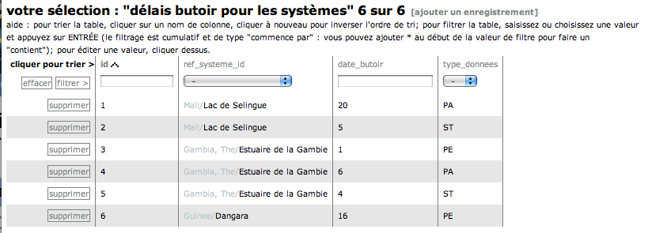
Le système utilise l’interface classique de gestion des tables (appliquée à la table admin_acces_donnees_systemes) et permet de choisir :
- le système auquel la date butoir sera associée ;
- une « date butoir », c’est à dire le nombre d’années avant lesquelles les données sont considérées comme « récentes » pour le système choisi ;
- le type de données concernées par la date butoir : pêches artisanales (« PA »), pêches expérimentales (« PE ») ou statistiques (« ST »).
Les informations contenues dans cette table sont consultées lors du processus de sélection pour l’extraction des données, afin de vérifier à quelles données l’utilisateur a accès.

Autorisations d’accès
Cette page permet d'accorder à un utilisateur ou à un groupe d'utilisateur le droit d'accès à la totalité d'un jeu de données pour l'extraction des données. Dans le cas contraire, un utilisateur ou groupe aura accès uniquement aux données "historiques".
La première étape est de choisir si l’on veut gérer les droits des groupes ou des utilisateurs (à noter que si un utilisateur fait partie d’un groupe, il hérite des droits de ce groupe s’ils sont supérieurs à ceux définis pour l’utilisateur). L’interface est la même pour la gestion des groupes et des utilisateurs.

Ensuite, l’administrateur doit choisir l’acteur (groupe ou utilisateur) dont il veut gérer les droits.
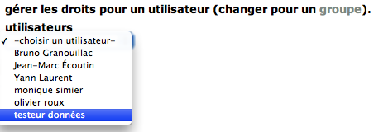
La page affiche alors un sélecteur permettant de choisir un système et, en bas, la liste des droits particuliers définis pour l’acteur choisi.
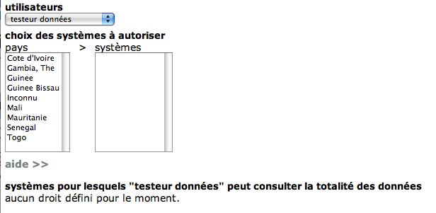
Une fois qu’un système est choisi, un lien permettant d’en accorder l’accès à l’acteur choisi s’affiche. 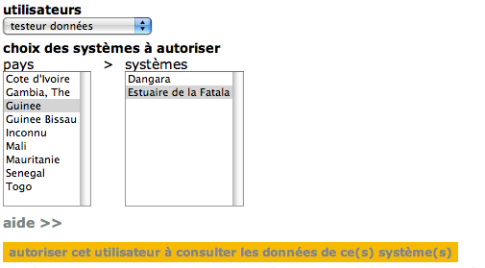
Cliquer sur ce lien met à jour la liste des systèmes auxquels l’acteur a le droit d’accéder et propose une case à cocher pour chaque type de données auxquelles l’acteur pourra accéder en totalité pour le système concerné (pêches artisanales (« PA »), pêches expérimentales (« PE ») ou statistiques (« ST »)).
Pour attribuer les droits, il suffit de cocher les cases désirées et de cliquer sur le bouton « enregistrer ».
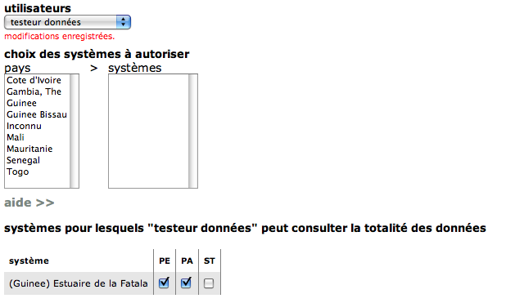
Un message de confirmation indique que les modifications ont été enregistrées. Il est ensuite possible de modifier les droits pour les systèmes définis en cochant ou décochant les cases correspondantes dans la liste.
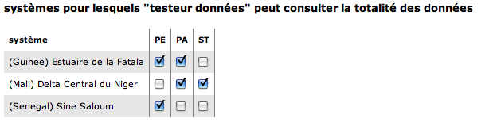

Fonctionnement
Le système de gestion des droits utilise deux tables :
- admin_acces_donnees_acteurs : stocke les relations entre un acteur, un système et un type de données ; cette table est celle dont le contenu est modifié par l’outil autoriser un utilisateur ou un groupe à accéder à toutes les données.
- admin_acces_donnees_systemes : stocke la date butoir pour un système et pour un type de données ; cette table est celle dont le contenu est modifié par l’outil définir une date butoir particulière pour un système.
La valeur par défaut du nombre d’années avant lesquelles les données sont considérées comme récentes est fixée par la valeur de la variable $delai_butoir, définie dans le fichier /variables.inc.

